Bug Raporu

**Bug ID:** BR-001

**Proje Adı:** BaykarTech Kariyer Sitesi

**Tarih:** 09 Ekim 2024

**Raporlayan:** Mustafa Yumrutepe

**Öncelik Seviyesi:** Orta

**Özet:**

Kullanıcı, BaykarTech kariyer sitesinde navigation barda bulunan "Açık Pozisyonlar" menüsüne tıkladıktan sonra gelen sayfada çıkan ve sayfanın ortasında bulunan "Açık Pozisyonlar" menüsüne tıkladığında menünün tıklanabilir olmadığını görüyor. Siteyi ziyaret eden kullanıcı, sayfanın ortasında bulunan "Açık Pozisyonlar" butonuna tıkladığında sayfa yönlendirmesi gerçekleşmiyor. Ancak, footer kısmındaki "Açık Pozisyonlar" menüsü doğru çalışmakta ve kullanıcıyı ilgili sayfaya yönlendirmektedir.

**Adımlar:**

1. BaykarTech Kariyer sitesine gidin (<https://kariyer.baykartech.com/>).
2. Navbarda bulunan "Açık Pozisyonlar" menüsüne tıklayın.
3. Açılan sayfada, sayfanın ortasında bulunan "Açık Pozisyonlar" butonuna tıklayın.

**Beklenen Sonuç:** Kullanıcının tekrar "Açık Pozisyonlar" menüsüne tıkladığında, ilgili sayfaya yönlendirilmesi gerekir.

**Gerçek Sonuç:** Ortada bulunan "Açık Pozisyonlar" butonuna tıklandığında hiçbir yönlendirme gerçekleşmiyor. Sayfa sabit kalıyor. Sadece aplikasyonun en alt kısmı, yani footer kısmında bulunan "Açık Pozisyonlar" menüsü çalışmakta ve doğru sayfaya yönlendirme yapmaktadır.

**Beklenen Sonuç:**

Sayfanın ortasında bulunan "Açık Pozisyonlar" butonuna tıklanıldığında, kullanıcının Açık Pozisyonlar sayfasına doğru şekilde yönlendirilmesi.

**Gerçek Sonuç:**

* Sayfanın ortasındaki "Açık Pozisyonlar" menüsü tıklanabilir değil, kullanıcı hiçbir sayfaya yönlendirilmiyor.
* Footer bölümündeki "Açık Pozisyonlar" menüsü doğru çalışıyor ve ilgili sayfaya yönlendiriyor.

**Ek Bilgiler:**

* Bu hata farklı tarayıcılarda da test edilmiştir ve aynı sonuç alınmıştır. (Chrome, Firefox, Edge)
* Bu durum kullanıcı deneyimini olumsuz etkileyebilir ve ziyaretçilerin açık pozisyonları görüntülemekte zorluk çekmesine yol açabilir.

**Çözüm Önerisi:**

* Sayfanın ortasındaki "Açık Pozisyonlar" butonunun tıklanabilir olması ve ilgili sayfaya yönlendirme işleminin düzeltilmesi gerekmektedir.

**Ek Dosyalar:**

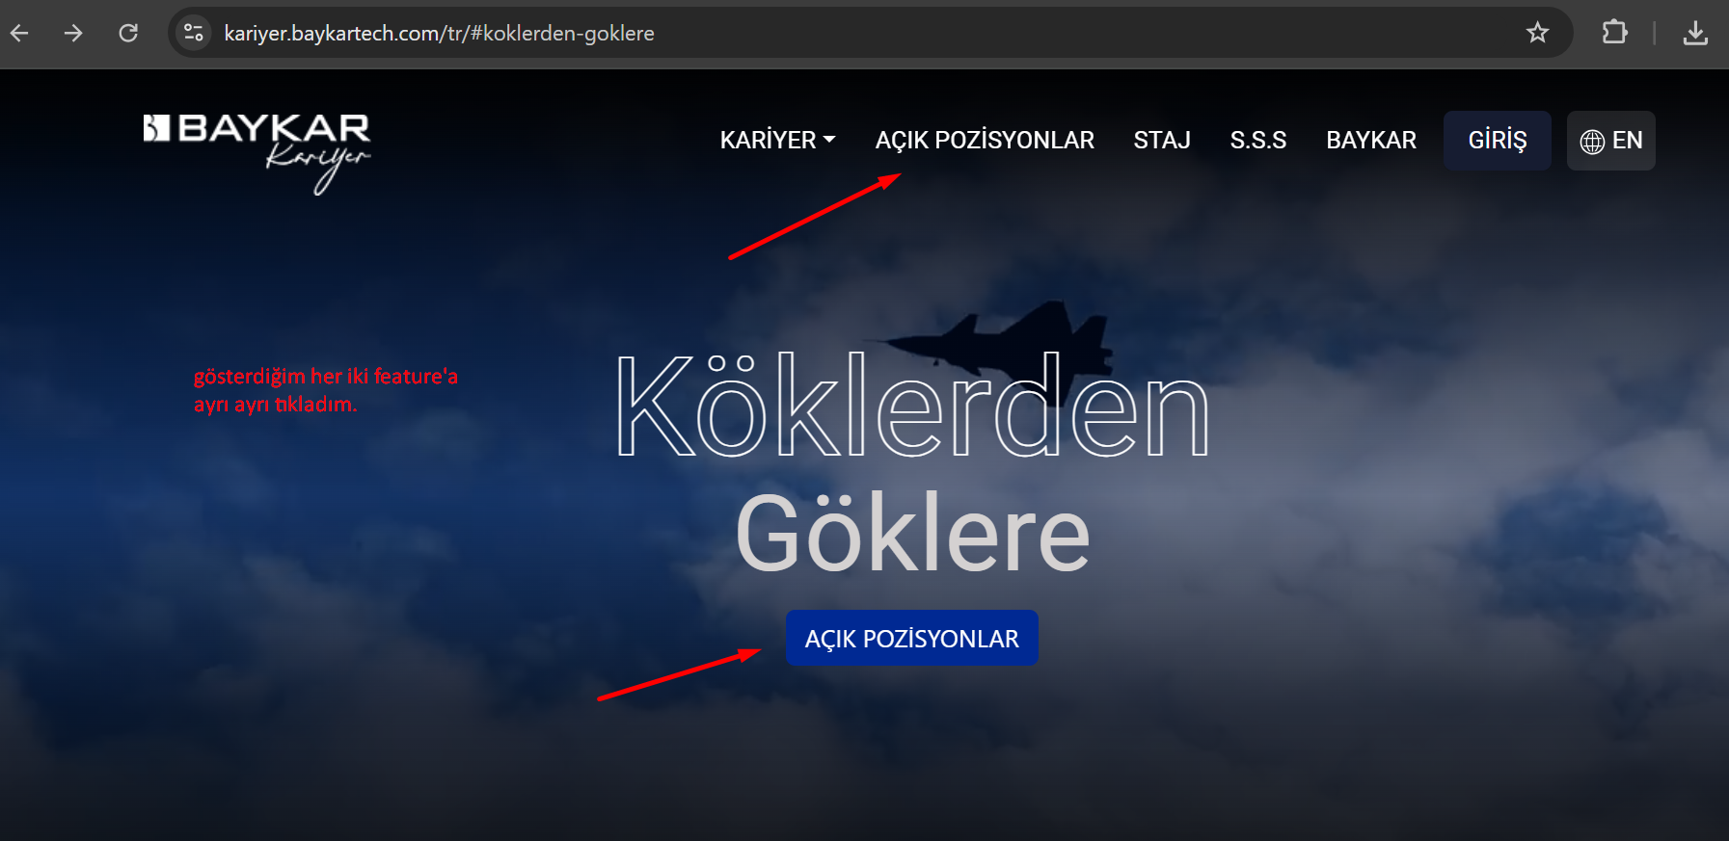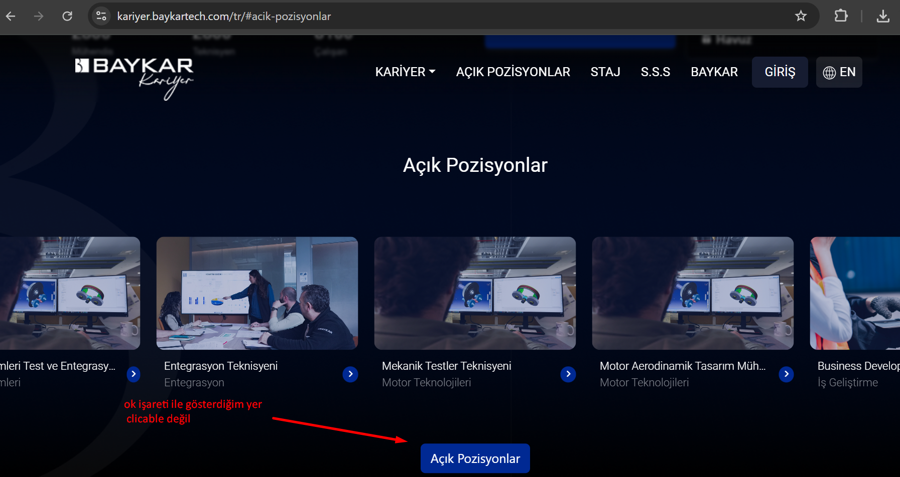

**Tarayıcı Bilgileri:**

* Google Chrome: Versiyon 117.0.5938.132
* Mozilla Firefox: Versiyon 118.0.2
* Microsoft Edge: Versiyon 117.0.2045.43

**Not:** Bu hata, kullanıcıların "Açık Pozisyonlar" sayfasına ulaşmasını engelleyebilir ve site içi gezintiyi olumsuz yönde etkileyebilir.